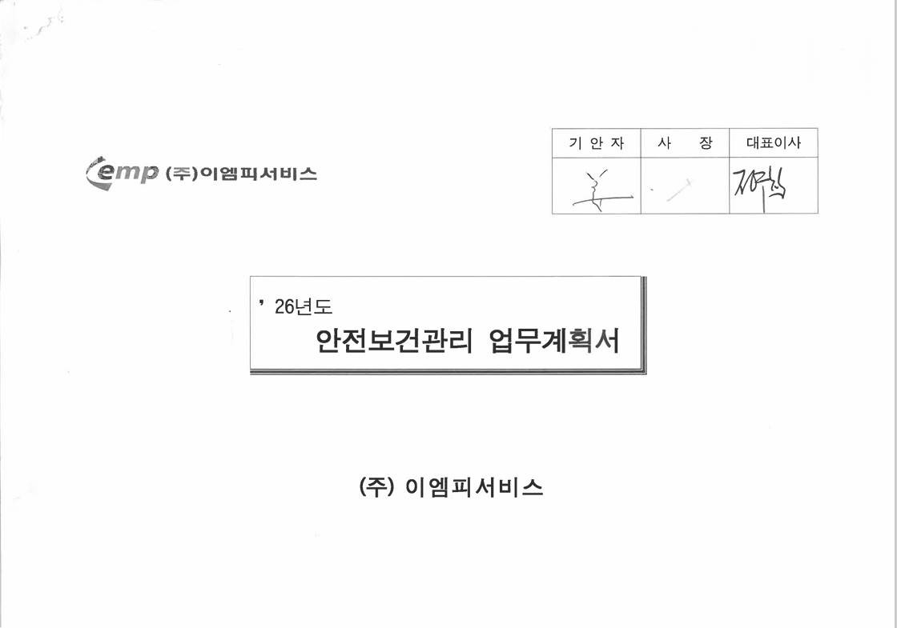

[목 차]
- 안전보건 경영방침
- 안전보건조직의 구성 및 업무
- 안전보건관리비 예산 (본사)
- 사업장 안전보건 운영계획
- 사업장 위험성평가 실시계획
- 안전보건 활동계획
- 사업장 안전보건 점검 - 관리감독자
- 재해발생 시의 조치계획
- 사업장 산업재해율 조회결과(’25년도)

[붙임] ’26년 안전보건교육 실시계획

- 안전보건 경영방침
안전보건 경영방침 |   | 목표 및 추진전략
(주)이엠피서비스는 경영활동 전반에 임직원의 안전과 보건을 최우선 핵심가치로 인식하고 다음과 같이 안전보건 방침과 목표를 수립하여 전 임직원이 안전하고 쾌적한 환경에서 근무할 수 있도록 최선을 다한다 |  | 목 표
 |  | ▪ 산업재해․안전사고 발생 제로(ZERO)화 실현
 |  | 추진전략
 안전보건 관련 법규 및 기준을 철저히 준수하는 관리체계를 구축한다
 모든 임직원은 무재해 달성을 위하여 재해 예방 활동에 적극 참여한다
 지속적인 교육 훈련 및 의사소통을 통해 안전의식을 제고 하고, 안전보건 관리활동에 자발적으로 참여하는 기업문화를 조성한다
- 체계적인 안전보건 경영시스템 구축 ․ 운영
- 실질적인 안전점검 및 개선활동 추진
- 노사간 소통하는 안전문화 구축
- 지속적인 안전보건교육 실시
- 안전보건조직의 구성 및 업무
[현장 업무]
구 분 | 주요 담당업무 | 안전보건 조직도 (26. 5월)  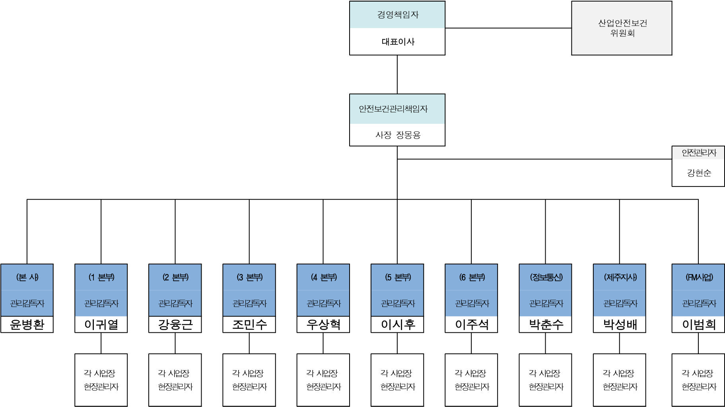 | 구 분 | 담당업무
안전보건 관리책임자 | -산재예방계획수립  -안전보건교육  -근로자 건강관리 -산업재해원인조사 및 재발방지대책 수립 -위험성평가 실시 -작업환경측정 등 작업환경 점검,개선 |  | 안전보건 관리책임자 | -안전보건 추진목표에 대한 실시계획서 작성 및 지원  -산업재해예방 노력 -작업전 안전점검 활동 독려
 |  |  | 관 리 감독자 | -사업장 현장의 유해․ 위험요인 파악 및 위험성 결정, 위험성 감소대책 수립 및 실행  -안전보건수칙 준수여부 확인 및 독려
관 리 감독자 | -기계․기구 또는 설비 안전보건 점검 및 이상 유무 확인  -산업재해에 관한 보고 및 응급조치 등
안 전 관리자 | -사업장 순회점검, 지도 및 조치 건의 -위험성평가에 대한 보좌 및 지도,조언

- 안전보건관리비 예산
(단위: 원)
항 목 | 예 산 액 | 편성내역 | 비고
안전관리자 등의 인건비 및 각종 업무수당 등 | 120,000,000 | 안전보건 전담 인원 3명
안전시설비 및 환경개선비용 | 2,000,000 | 현장 안전시설 개선 비용 등
개인보호구 및 안전장구 구입비 등 | 13,000,000 | 정보통신 업무 확대에 따른 안전모, 절연장갑 등
근로자 안전보건교육비 및 행사비 등 | 206,600,000 | 근로자 정기교육 및 관리 감독자 교육비 등
근로자 건강관리 및 작업환경 측정비용 | 1,500,000 | 격일근무자 특수건강검진 비용
외부 기술지원 또는 컨설팅 비용 | 15,342,000 | 안전. 보건 컨설팅 비용 등
위험성평가 등에 따른 소요비용 | 1,000,000
기타 (우수사례 포함, 예비비 등) | 1,000,000
합 계 | 360,442,000

- 사업장 안전보건 운영계획
구 분 | 항 목 | 기 준 | 실시 ․ 점검 시기
안전보건 관리체계 | - 안전보건관리 조직 ․ 관리감독자 선임 | 관리감독자 및 현장대리인계 지정서 | 1회/분기 or 변경시
 |  | 관리감독자 교육수료증
 | - 조직도 및 비상연락망 구축 | 비상연락망 게시 | 1회/분기 or 변경시
 | - 현장비치서류 정비  ․ 안전경영방침 및 목표  ․ 산업안전보건법 주요내용  ․ 관리감독자 안전점검 여부 | ․ 안전경영방침 및 목표 게시  ․ 산업안전보건법 법령요지 게시 ․ 관리감독자 안전 점검일지 비치 | 1회/분기 or 변경시  1회/주
안전보건교육 계획 | 가. 정기 안전보건교육 | 근로자 전원 | 반기 12hr(매월 2hr 이상)
 | 나. 신규채용시 교육 | 신규 입사자 사유발생시 | 채용시 8hr
 | 다. 작업내용 변경시 교육 | 작업장 및 업무변경시 | 변경시 2hr
 | 라. 특별안전교육 | 관리감독자/안전관리자 등 사내강사 | 채용시 16hr
 | 마. MSDS 특별교육 | 관리감독자/안전관리자 등 사내강사 | 취급전 2hr
 | 바. 관리감독자 직무교육 | 전문교육기관 교육과정 이수 | 연간 16hr 이상
위험성평가 실시 | 위험성평가 실행계획서 작성 | ․ 위험성평가 대상, 실시시기, 방법 및 추진절차  ․ 위험성평가 실시상의 유의사항 주지방법  ․ 위험성평가 기록 유지 | - 위험성평가 실시  ․ 정기평가 : 연 1회 실시  ․ 수시평가 : 신규작업시, 사고발생시 등  - 위험성평가 교육  ․ 평가전․후 교육 실시

구 분 | 항 목 | 기 준 | 실시 ․ 점검 시기
건 강 검 진 | - 근로자 건강검진 실시 | 일반((사무직) | 1회/2년
 |  | 일반(비사무직) | 1회/년
 |  | 특수건강진단(공동주택 경비원) | 배치전
 |  | 유소견자 관리 | 발생시 수시
유해․위험물질 | - 화학약품현황 파악 및 MSDS관리 | - MSDS교육 실시  - 소분통 경고표지 부착  - 현장정리정돈 상태 | 교육 : 1회/년 점검 : 1회/주
전기기구 사용 점검 | - 전열기 및 비접지 콘센트 | - 비접지 콘센트 및 문어발식 전원연결 점검  ․ 접지콘센트 사용  - 미허가 전열기 사용점검  ․ 적정 전열기 사용 | 1회/주
종사자 의견청취 | - 종사자의 의견청취 절차 마련 | - 안전보건 재해예방을 위한 의견  - 안전제안제도 상시 운영  - 개선방안에 대한 이행 여부 | 1회/월  (이행실적 점검 및 평가)
기타 법정교육 등 | - 근로자에 대한 법정교육 실시 | - 직장내 성희롱 예방교육  - 개인정보 보호교육  - 장애인인식 개선교육  - 퇴직연금 교육 | 1hr/년  (사내강사 또는 교육기관)

- 사업장 위험성평가 실시계획
  - 위험성평가 절차
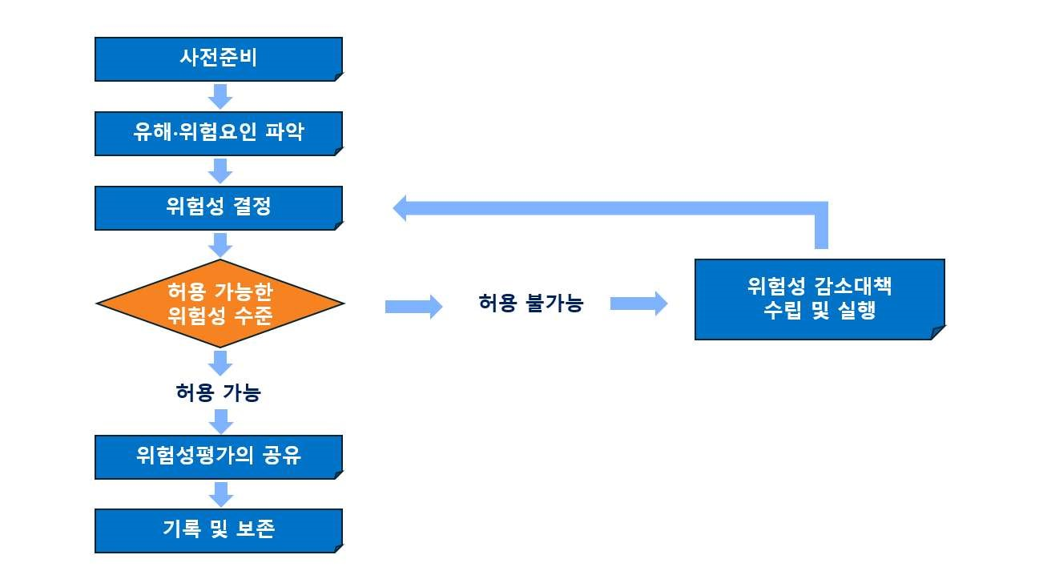

  - 위험성평가표

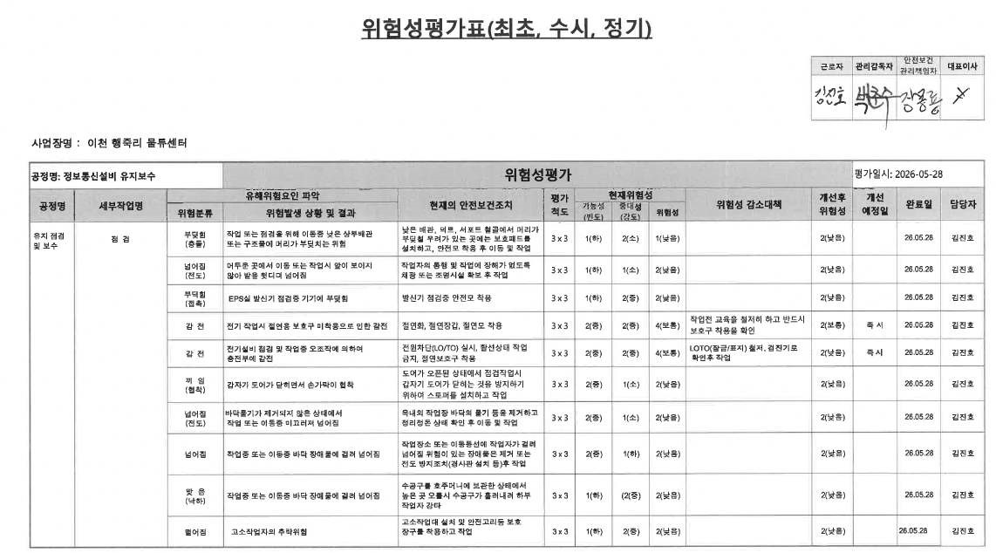

안전보건 활동계획
구 분 |  | 주 요 내 용 |  | 비 고
1) 자율안전 관리활동 | 가. 안전모임(TBM) 시행 |  | - 매일 또는 매주 작업 시작 전  - 작업 장소, 작업에 영향을 주는 요소 및 작업계획 변경 등의 확인
 | 나. 작업장 순회점검 |  | • 관리감독자는 ‘사업장 자율점검표’에 의거 월 1회 이상 작업장을 순회점검 • 순회점검 결과 문제점에 대해서는 즉시 조치
 | 다. 아차사고 사례 발굴․공유 |  | • 안전보건관리책임자는 아차사례, 안전제안 등의 적극적 참여 유도
2. 중대위험 관리활동 | 가. 위험성 평가 |  | • 매년 1회 이상 9대 중대위험에 대한 유해․위험 요인을 파악하여 개선조치 마련
 | 나. 안전보건교육 실시 |  | • 매년 말까지 다음 년도의 안전교육 계획을  수립, 실시
 | 다. 안전작업 허가절차 준수 |  | • 안전작업허가서 발급 대상 유해․위험 작업을 수행하는 경우 허가서를 발급받은 후 실시
 | 라. 작업중지 요청 |  | • 작업자의 작업중지 요청이 있는 경우 안전보건 관리책임자는 사실 확인 후 작업의 중지 지시 등 필요한 조치를 취한다
 | 마. 안전검사대상 기계․기구의 안전검사 |  | • 안전검사 대상기계는 정해진 주기로 검사 실시
 | 바. 위험 기계․기구의 방호조치 |  | • 발주처와 협의 하에 유해․위험기구의 방호조치  점검
 | 사. 효율적 경보체계 운영과 대피 훈련 |  | • 작업장 내에서의 화재, 구축물 붕괴 등에 따른 경보체계를 구축하고, 대비 훈련 실시
사업장 안전보건 점검 - 관리감독자
구 분 내
안전보건점검 | 안전보건점검은 매월 마지막주 요일 시행 (1회/월)
 | 안전보건교육은 매월 1회 이상 시행 후 확인 및 제출
 | 안전보건관리담당자는 근무자의 근무시작 전 자율점검교육을 통한 안전관리에 만전을 기함
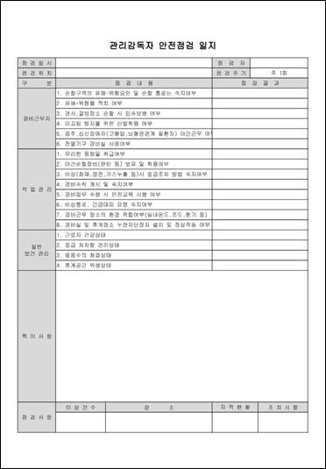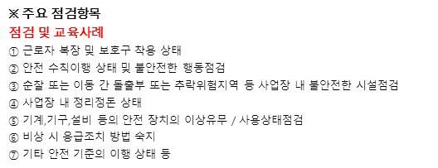
재해발생 시의 조치계획
재해의 개요 |  | 복구 대응조치
- 작업진행중 불완전한 행동 및 상태에 의한 작업자 부상, 사망, 재산상 손실 등  - 화재/폭발로 인한 인명/재산피해 발생  - 추락 이동식사다리/고소작업대 작업 중 추락사고  - 감전사고  - 밀폐공간에서의 질식으로 인한 의식상실 및 호흡곤란 사례 등 |  | - 최초발견자의 신속한 응급조치 및 상황전파  - 해당작업의 즉시 중지  - 주변지역으로의 신속한 지원요청  - 외부 유관기관 협조요청  - 상해종류에 따른 전문의료기관으로의 환자후송
대 응 절 차 | 담 당 |  | 상황조치요령
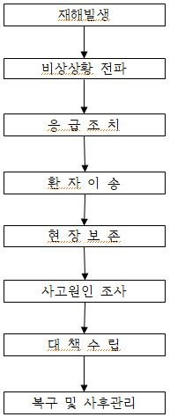 | 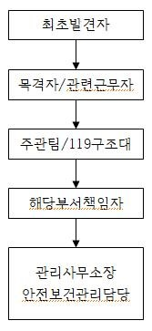 |  | - 최초발견자(해당근무자) 사태판단 후  119/112 신속히 상황전파(신고)  - 목격자 또는 관련근무자 작업중지 □ 필요시 심폐소생술 / AED등 응급조치  - 상해종류 및 정도에 따라 119 및 의료진 지시에 의거 응급의료 기관으로 후송 □ 유관기관 조사 종료시까지 현장 보존  - 해당부서 사건경위서 작성 및 통보  - 현장책임자의 협조로 원인규명 및 대책수립 ○ 동종재해 재발 방지책 수립 必 □ 자체 또는 외주전문업체에 의뢰하여 보완
사업장 산업재해율 조회결과
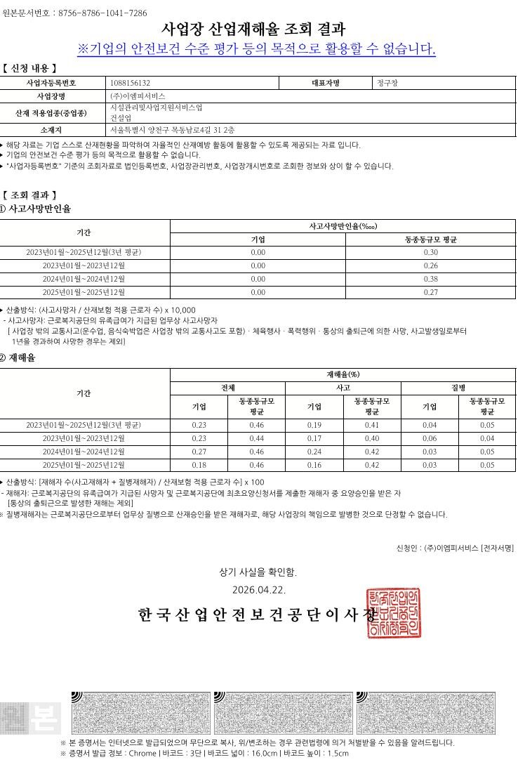

[붙임] 26년 안전보건교육 실시계획
교육구분 |  | 교 육 내 용 | 교육 시간 | 교육 대상 | 교육 강사 | 비 고
정기 안전 보건 교육 | 1월 | • 26년 안전보건교육 실시계획 / 안전하고 건강한 직장생활 가이드 | 2hr/월 | 전체 근로자 | 관리감독자
 | 2월 | • 직종별 안전작업 절차(경비원) / 근골격계질환 예방 | 〃 | 〃 | 〃
 | 3월 | • 위험성평가 실시방법 및 절차 / 직무스트레스 관리 | 〃 | 〃 | 〃
 | 4월 | • 봄철 춘곤증 예방관리 / 직장내 성희롱 예방교육 | 〃 | 〃 | 〃
 | 5월 | • 물질안전보건자료(MSDS)의 이해 / 감정노동자 건강보호 | 〃 | 〃 | 〃
 | 6월 | • 밀폐공간 작업안전 / 폭염 온열질환 예방 / 장애인 인식개선 교육 | 〃 | 〃 | 〃
 | 7월 | • 예방장마철 재해예방 / 뇌심혈관계 질환 예방과 관리 | 〃 | 〃 | 〃
 | 8월 | • 여름철 고온작업환경의 재해 예방 / 직장내 괴롭힘 대응 매뉴얼 | 〃 | 〃 | 〃
 | 9월 | • 보호구의 착용과 관리 / 가을철 건강관리 | 〃 | 〃 | 〃
 | 10월 | • 중량물 취급 작업 안전 / 수면장애, 우울증 극복 | 〃 | 〃 | 〃
 | 11월 | • 동절기 안전관리 및 화재 예방 / 개인정보 보호 교육 | 〃 | 〃 | 〃
 | 12월 | • 끼임 재해 예방 / 근로자 건강증진 및 질병 예방 | 〃 | 〃 | 〃
신규채용자 교육 |  | (산업안전보건법 시행규칙 별표5, 채용전)  ○ 산업안전 및 사고 예방에 관한 사항  ○ 산업보건 및 직업병 예방에 관한 사항  ○ 위험성 평가에 관한 사항 등 | 8h | 그 밖의 근로자 | 관리감독자
관리감독자 교육 |  | 작업안전지도요령에 관한 사항 등 * 집체교육이 1/2 이상이어야 함 | 16hr/연간 | 관리감독자 | 외부강사 | 교육기관
직무교육 |  | ○ 안전보건관리책임자, 안전관리자 등 | 2hr | 작업내용 변경 근로자 | 관리감독자

